＜２０１７年土浦一高祭＞平成２９年６月３日(土)～４日(日)
毎年３０００人以上が見物に来る、県内最大人気の土浦一高祭が今年も６月の第一土・日開催されました。
今年も２週間以上かけて生徒さんが準備。２日間とも快晴で、開門前から多くの見物客の長蛇の列でした。
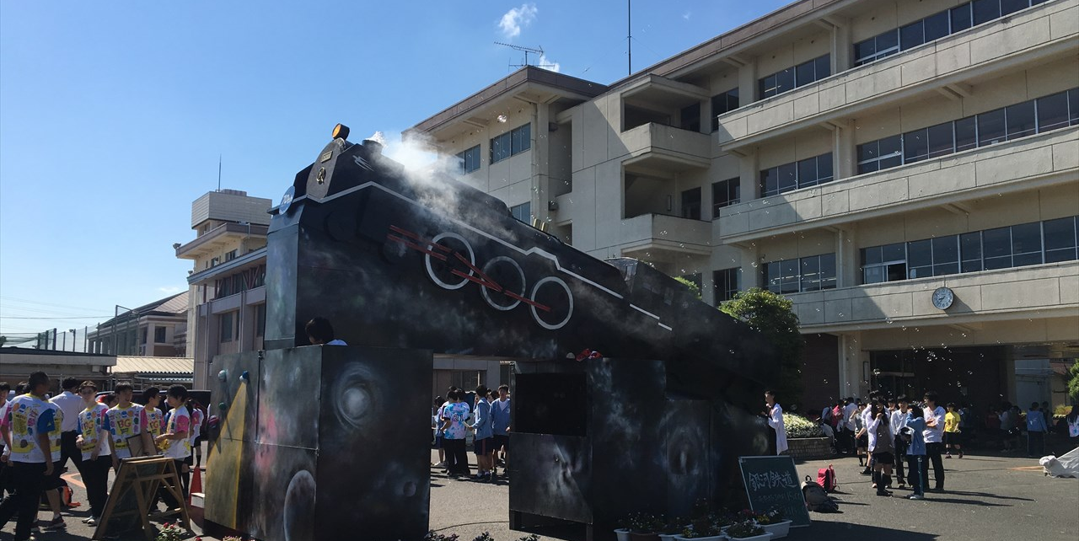
毎年好評の入場門。今年は銀河鉄道９９９のSL。煙もシャボン玉風に出て、汽笛もなる凝ったものです。
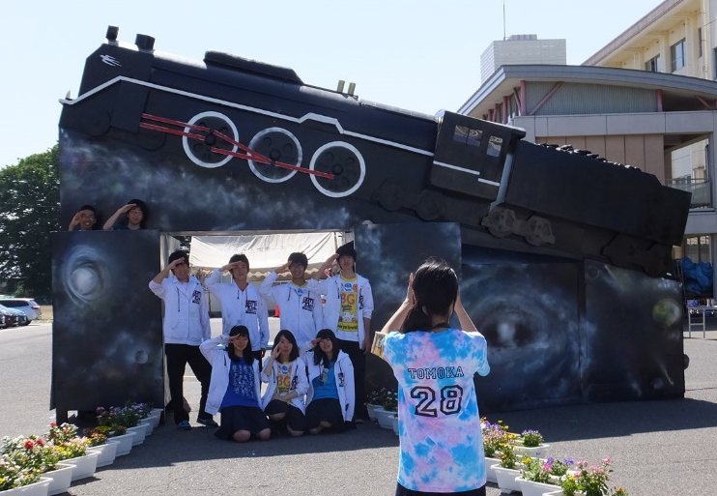
開門３０分も前から長蛇の列！ 校内では、開場前に仲間と記念写真撮影！
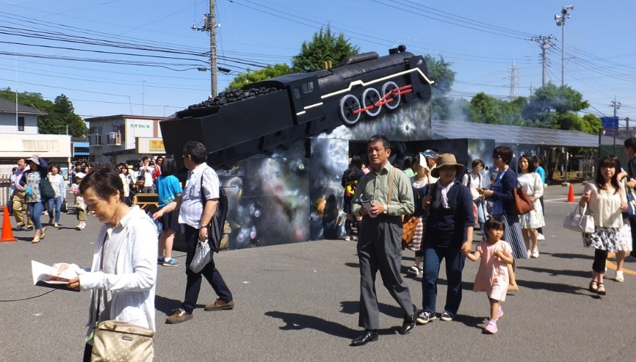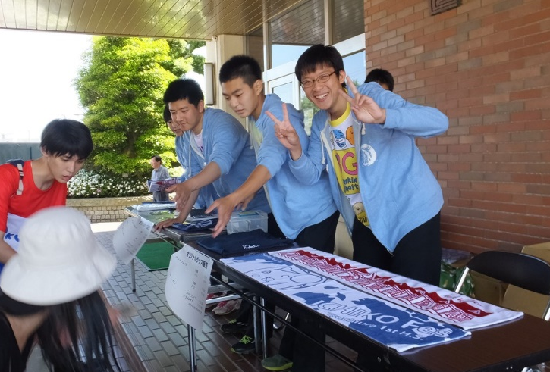
続々と校内にお客さんが入って来る！ 実行委員会が、Tシャツ・タオル・クリアフィルを販売
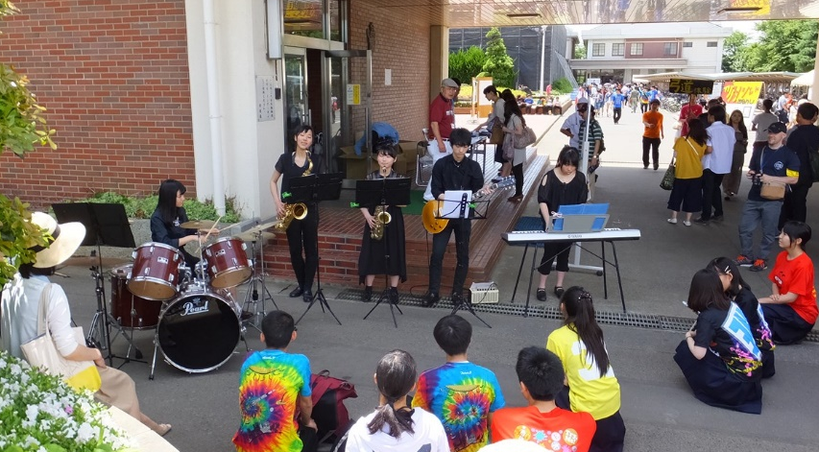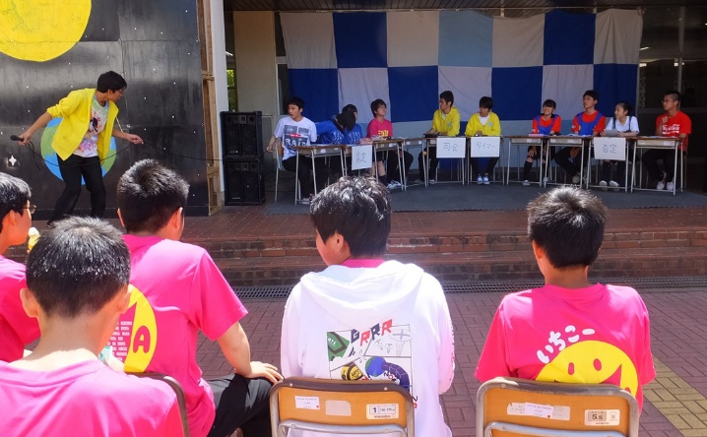
初日、管弦楽部精鋭の呼び込みオープニング演奏 広場では恒例のデビエートが始まる
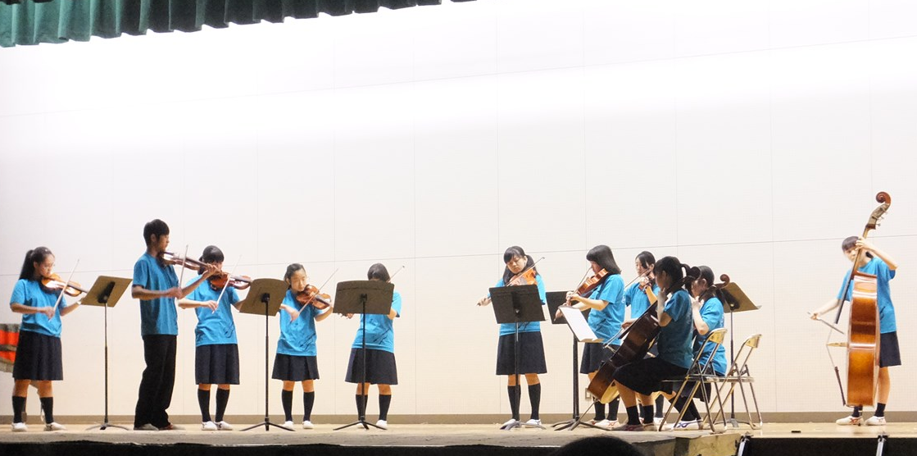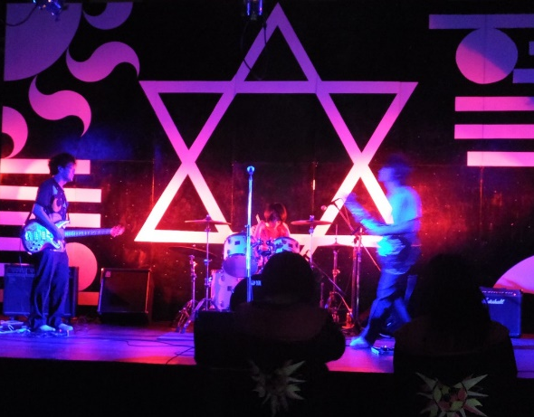
体育館ではしっとりと弦楽部の演奏。何！男子は一人(^_-)-☆ アリーナでは如何にも現代っ子のライブ 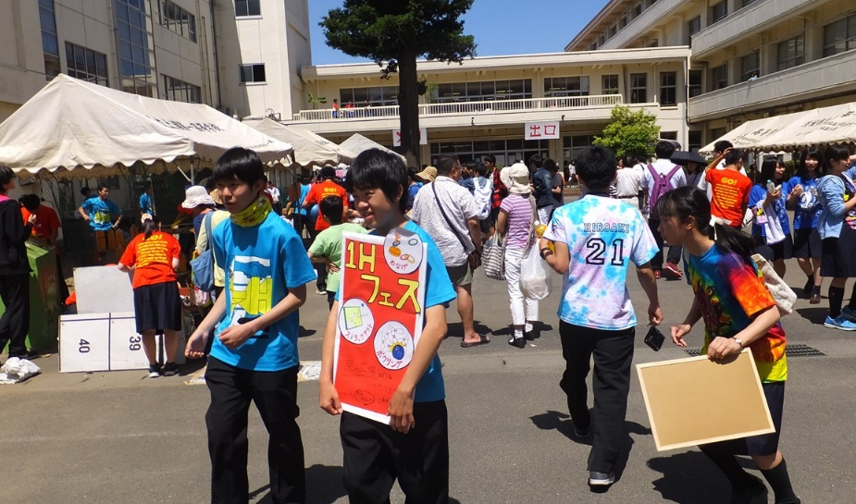 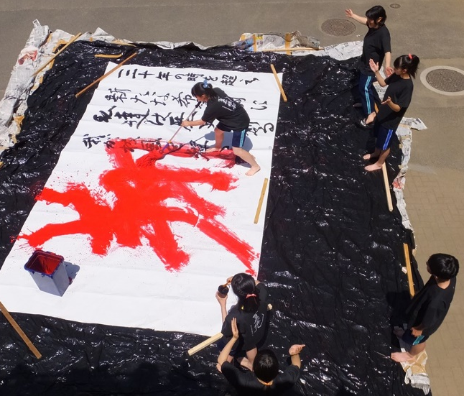
中庭では、ゲームや各組の呼び込みも賑やかに 体育館前では書道部の豪快なパフォーマンス
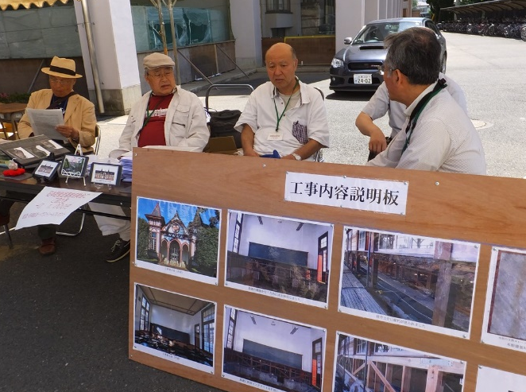
本日の懇親会場でも展示・寄付募集していますよ！
中庭入口で、進修同窓会事務局の先生方が、旧本館改修用貴重な瓦使用の写真を展示・寄付呼び掛け
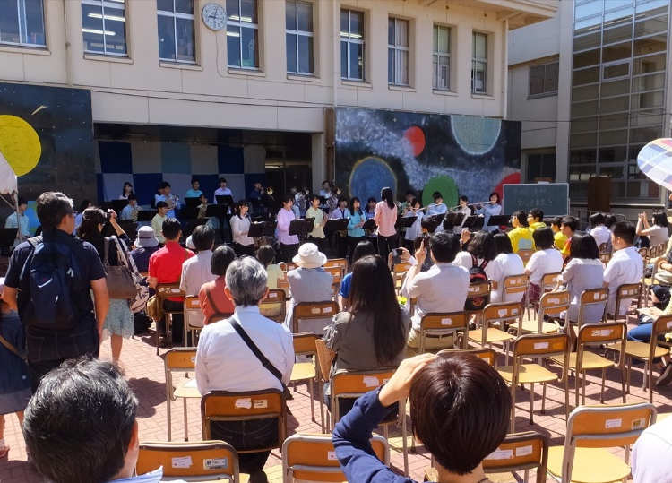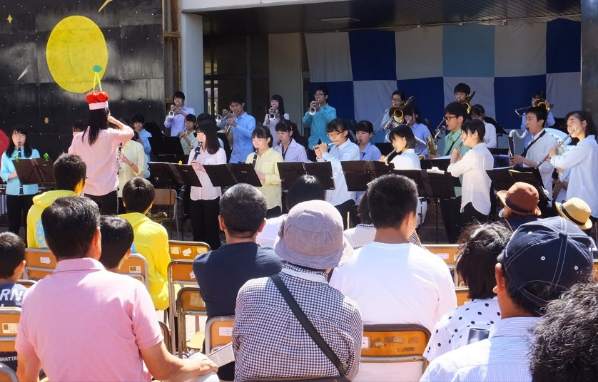
２日目：校内に入ってすぐの広場では、管弦楽部のオープニング演奏が始まり、多くの人が聴き入る！
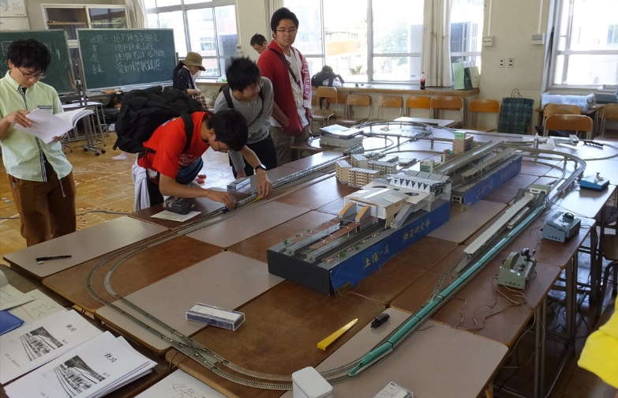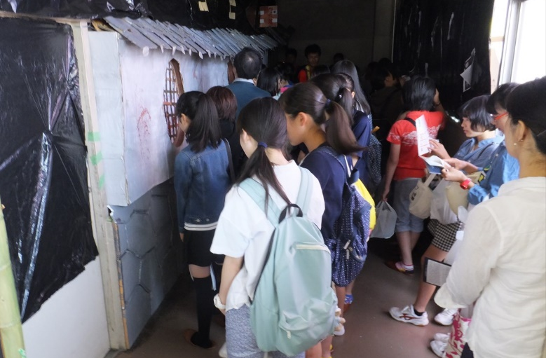
鉄道研究部は恒例の展示だが、ちと寂しい。頑張れ！ お化け屋敷は長蛇の列！大人気！
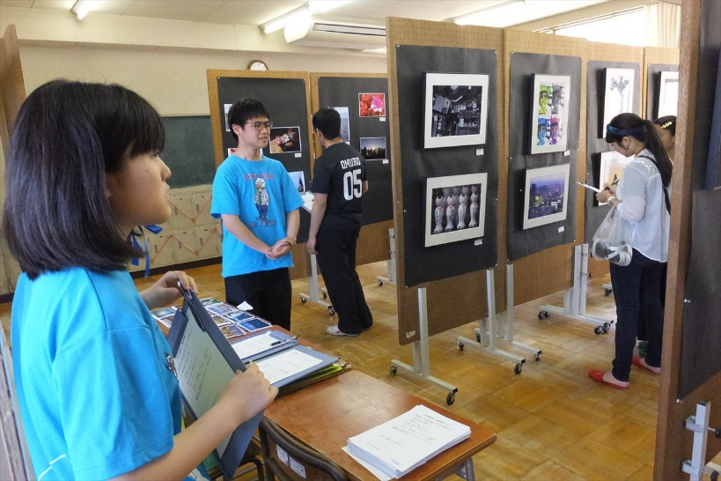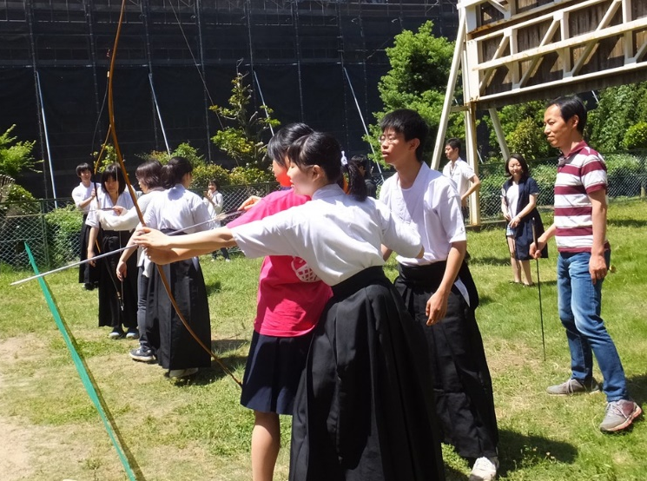
写真部も頑張っています！ 弓道部は恒例の弓道体験会を実施
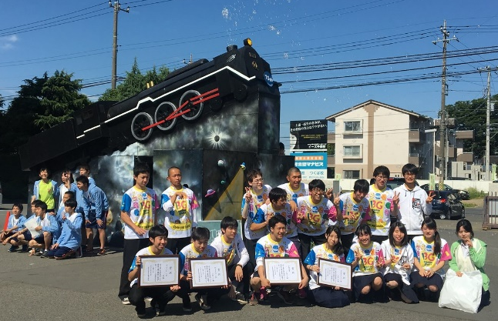
最後はクラス毎に記念写真をパチリ！

